- Concreto o abstracto.
- Clases - Común o propio.
EL SUSTANTIVO - Individual o colectivo.
- Género masculino o femenino.
- Número singular o plural.

- Artículos: Determinados (el, la, los…) o Indeterminados (un, unas…)
- Demostrativos: este, ese, aquel…
- Clases - Posesivos: mi, mío, tu, tuyo, su, suyo..
DETERMINANTES - Indefinidos: algún, poco, mucho…
- Numerales: Ordinales (primero, segundo…) o cardinales (uno, dos…)
- Género masculino o femenino.
- Número singular o plural.

- Positivo: guapo, trabajadora…
Superioridad: más inteligente que.
ADJETIVOS
- Grados - Comparativo Igualdad: tan inteligente como.
Inferioridad: menos inteligente que.
- Superlativo: muy guapo, guapísimo.

- Persona: 1ª (yo), 2ª (tú), 3ª (él, ella)…
PRONOMBRES PERSONALES
- Género masculino o femenino.
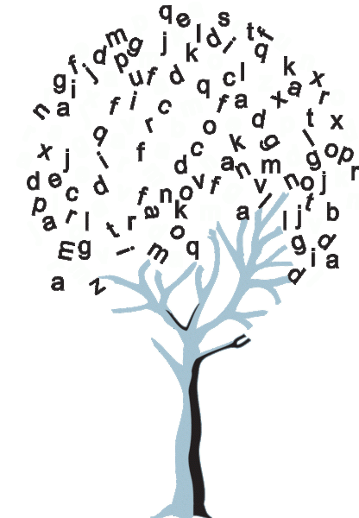
- Número singular o plural.

- Conjugación: 1ª (-ar), 2ª (-er), 3ª (-ir).

- Presente: Yo trabajo.
- Tiempo - Pasado: Tú trabajaste.
- Futuro: Ella trabajará.

EL VERBO - Indicativo: Corrí.
- Modo - Subjuntivo: Ojalá corra.
- Imperativo: ¡Corre!

- Persona: 1ª (yo), 2ª (tú), 3ª (él, ella)…
- Número singular o plural.

